新 书 推 荐

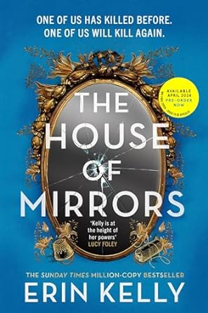
中文书名：《镜之屋》
英文书名：THE HOUSE OF MIRRORS
作 者：Erin Kelly
出 版 社：Hodder & Stoughton
代理公司：United Agents/ANA/Conor
页 数：368页
出版时间：2024年4月
代理地区：中国大陆、台湾
审读资料：电子稿
类 型：惊悚悬疑

内容简介：

曾下杀手
再下杀手

1997年，一个闷热的夏日，凯伦遇到了毕巴，前者是一位身材笔挺、成绩优异的学生，后者是一位放荡不羁、魅力四射、前途无量的女演员。几个月后，两人死去，又有一个人被送进监狱。

服刑期间，雷克斯一直帮助并支持凯伦，出狱后，凯伦嫁给了雷克斯，两人生下一女，名为爱丽丝。多年后，爱丽丝在伦敦经营一家古着店，凯伦和雷斯克也终于有了一个正常的家庭——只要他们不谈论过去，不提及比巴这个名字，也不理会爱丽丝内心深处阴暗而危险的愤怒。

凯伦一直把1997年夏天发生的事情藏在心里。爱丽丝在保守自己的秘密。但当匿名笔记寄到爱丽丝的门店时，似乎过去的一切都要追上他们了......

作者简介：


艾琳·凯莉（Erin Kelly）1976年生于伦敦，毕业于沃里克大学英文专业。从事自由撰稿记者十余年，写作题材多涉及女性、健康，两性关系及生活方式等方面，在多家刊物上定期发表文章。

她是《星期日泰晤士报》畅销作者，曾著有《毒树》（THE POISON TREE），《病玫瑰》（THE SICK ROSE），《燃烧的空气》（THE BURNING AIR）等。2011年，《毒树》获得2011年犯罪小说新人匕首奖提名，并成为理查德&茱蒂俱乐部2011年夏季选书，2013年改编为ITV电视剧。

凯莉现和丈夫及女儿们生活在伦敦北部。

感谢您的阅读！
请将反馈信息发至：版权负责人
Email：Rights@nurnberg.com.cn
安德鲁·纳伯格联合国际有限公司北京代表处
北京市海淀区中关村大街甲59号中国人民大学文化大厦1705室, 邮编：100872
电话：010-82504106, 传真：010-82504200
公司网址：http://www.nurnberg.com.cn
书目下载：http://www.nurnberg.com.cn/booklist_zh/list.aspx
书讯浏览：http://www.nurnberg.com.cn/book/book.aspx
视频推荐：http://www.nurnberg.com.cn/video/video.aspx
豆瓣小站：http://site.douban.com/110577/
新浪微博：安德鲁纳伯格公司的微博_微博 (weibo.com)
微信订阅号：ANABJ2002


